Сведения о реализации
основных общеобразовательных программ

МКОУ «Кищинская СОШ имени Г.Сулейманова»
наименование образовательного учреждения в соответствии с уставом

Дахадаевского района Республики Дагестан

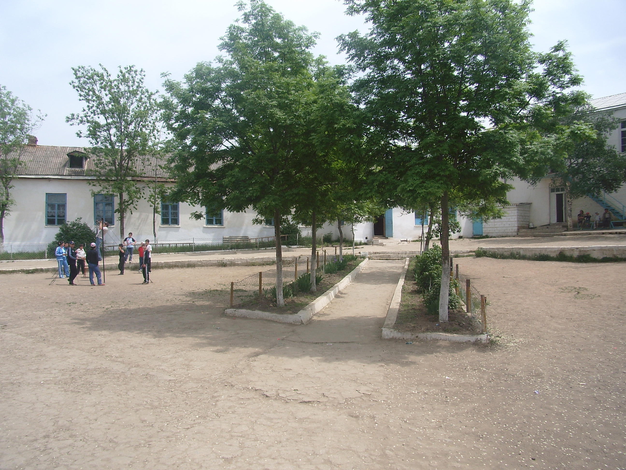

Дахадаевский район
2017 / 2018учебный год

1. начальное общее общеобразовательная основная – 4 года
2. основное общее общеобразовательная основная- 9 лет
3. среднее(полное) общее общеобразовательная основная – 11 лет

- ОРГАНИЗАЦИОННО-ПЕДАГОГИЧЕСКИЕ УСЛОВИЯ

Контингент обучающихся

Классы | Количество обучающихся | Классы | Количество обучающихся | Классы | Количество обучающихся | Классы | Количество обучающихся
1а | 13 | 2а | 14 | 3а | 13 | 4 | 14
1б | 14 | 2б | 16 | 3б | 12
Итого | 27 | Итого | 30 | Итого | 25 | Итого | 14
Классы | Количество обучающихся | Классы | Количество обучающихся | Классы | Количество обучающихся | Классы | Количество обучающихся
5 | 17 | 6 | 21 | 7 | 21 | 8а | 15
 |  |  |  |  |  | 8б | 12
Итого | 17 | Итого | 21 | Итого | 21 | Итого | 27
Классы | Количество обучающихся | Классы | Количество обучающихся | Классы | Количество обучающихся | Классы | Количество обучающихся
9 | 16 | 10 | 8 | 11 | 23
Итого | 16 | Итого | 8 | Итого | 23
Итого | 229

Профильность обучения в соответствии
с реализуемыми образовательными программами

Профиль | Классы
Общеобразовательные классы | 1а,1б,2а,2б,3а,3б,4,5,6,7,8а,8б,9,10,11
Социально-гуманитарный

Физико-математический

Химико-биологический

Другие профили | 10,11
Классы с углубленным изучением предметов | 10,11
Классы компенсирующего обучения
Специальные (коррекционные) классы (с указанием вида)

Формы обучения
Класс  (параллель) | Очная | Очно-заочная | Заочная | всего учащихся
1а | + | - | - | 13
1б | + | - | - | 14
2а | + | - | - | 14
2б | + | - | - | 16
3а | + | - | - | 13
3б | + | - | - | 12
4 | + | - | - | 14
5 | + | - | - | 17
6 | + | - | - | 21
7 | + | - | - | 21
8а | + | - | - | 15
8б | + | - | - | 12
9 | + | - | - | 16
10 | + | - | - | 8
11 | + | - | - | 23
Итого |  |  |  | 229

Организация урочной деятельности

Продолжительность учебной недели | 5 и 6 дней
Продолжительность уроков | 45 минут
Продолжительность перерывов:
- минимальный | 10 минут
- максимальный | 15минут
Периодичность проведения промежуточной аттестации обучающихся:
- четверть | 1 раз
- полугодие | 1 раз
- год | 1 раз

- СВЕДЕНИЯ О КАДРОВОМ ОБЕСПЕЧЕНИИ

 | Всего | Процент  к общему числу педагогических работников
Имеют образование:  - высшее профессиональное образование  - среднее профессиональное образование  - начальное профессиональное образование  - среднее общее образование | 31  6  1 н/ высшее | 81,6%  16%  3%
Имеют квалификационные категории:  - высшую  - первую  - в соответствии с квалификационными требованиями | 23  10  5 | 60,5%  26%  13%

Сведения о педагогических кадрах

№ п/п | Должность по тарификации (преподаваемый предмет) | Ф.И.О. работника, занимающего эту должность | Образование  и специальность по диплому,  ВУЗ, год окончания | Квалифика-ционная  категория,  ученая степень | Сведения о повышении квалификации  (тематика, сроки,  место проведения  курсов, кол-во часов)
1 | 2 | 3 | 4 | 5 | 6
 | Директор | Магомедов Рамазан Магомедович | ПСХИ 1992 | В  отлич обр РД | 2015,2016, 2018
 | Завуч | Абдуллаев Касум Алиевич | ДГПУ 2000 | В  отлич обр РД | 2017, 08.04.2018
 | Организатор | Алиев Шамиль Магомедович | ДГПУ 2000 | В  отлич обр РД | 30.04.2015,2018
 | Военрук | Магомедов МАгомедгаджи Магомедович | Джиз ГПИ 1989 | В  Поч раб обр РФ | 2018
 | Психолог | Г-мусаева Насибат Магомедовна | ДГПИ 1993  ДГПУ 2001 | В | 28.02.2015
 | Библиотекарь | Магомедова Зарина Хизригаджиевна | ДГУ2010 | 1 | 27,07,2017
 | Филолог | Алиева Нури Алиевна | ДГПИ  1975 | В  Засл уч РД | 25,12.2018
 | Филолог | Гаджиева Зайнаб Саидовна | ДГПИ  1992 | В  Поч раб обр РФ | 08.04.2018
 | Филолог | Магомедова Патимат Магомедовна | ДГПИ  1992 | В  Поч раб обр РФ | 20.02.2016
 | Филолог | Магомедова Райганат Гасановна | ДГУ  1999 | В | 25.12.2018
 | Филолог | Мусаева Райсат Багомедовна, | ДГУ  2002 | В | 26.09.2015
 | Филолог | Ахмедова Гульнара Сулеймановна | ДГПУ  н\высшее | 1 | 08.04.2018
 | Филолог | Ибрагимов Ибрагим Багомедович | ДГУ 1980 | В  Засл уч РД | 25.12.2018
 | Филолог | Курбанова Джульета Мусаевна | ДГУ | В | 23.12.2018
 | Математик | Магомедова Патимат Ибрагимовна | ДГУ  1980 | В  Поч раб обр РФ | 08.04.2018
 | Математик | Магомедова Жарият Магомедовна | ДГУ  1994 | В | 08.04.2018
 | Математик | Сулейманов Гаджи Гасбалович | ДГПИ  1979 | В  Засл уч РД  Канд пед наук | 09.02.2019
 | Информатик | Магомедов Магомедимин Магомедович | ДГПУ 2003 | ВН | 03.03.2018
 | Физик | Вишталова Эльмира Магомедовна | ДГПИ  1993 | 1 | 25.12.2018
 | Английский | Гаджиева Зулайха Саидовна | ДПИ  1988 | 1 | 25.12.2018
 | Английский | Сулейманова Патимат Гаджиевна | ДГПУ  2003 | ВН | 20.02.2016
 | Биолог | Гаджиатаева Сакинат Г-багомедовна | СГУ  2001 | В | 08.04.2018
 | Химик | Касумова Марзигет Абдуллаевна | ДГУ  2008 | 1 | 10.10.2015
 | Географ | Алиев Магомед М-саидович | ИГУ  1993 | В  Поч раб РФ | 25.06.2018
 | Историк | Касумова Джавгар Магомедовна | ДГПИ  1986 | 1  Поч раб РФ | 23.09.2018
 | Историк | Магомедов Магомед-Камиль Курбанович | ДГПУ  2002 | В | 13.10.2018
 | Историк | Магомедова Заира Магомедовна | ДГПУ  2009 | 1 | 20.12.2013
 | Технолог | Магомедов Ахмед Магомедович | ДГПУ  2003 | ВН | 2017
 | Физкульт. | Касумова Хадижа Ахмедовна | ДГПИ  1993 | В  Поч раб РФ | 25.06.2018
 | Музыка | Ибиев Алиасхаб Ибрагимович | ИПУ  1986 | 1  Поч раб РФ | 18.03.2019
 | ИЗО | Магомедова Марджина Ахмедхановна | Изб ПК  2011 | ВН | 08.04.2018
 | Нач\кл. | Мусаева Муслимат Рабадановна | ДГУ н/выс. | 1 | 08.04.2018
 | Нач\кл. | Гаджимусаева Патимат  Муртазалиевна | ДГПУ  1994 | 1 | 08.04.2018
 | Нач\кл. | Магомедова Рукият Гасановна | ДГУ  1993 | В | 06.08.2016
 | Нач\кл. | Курбанова Галимат Рабадановна | ДГПУ  2001 | В  отлич обр РД | 06.08.2016 18.03.2019
 | Нач\кл. | Алиева Марият Магомедовна | ДГУ  1994 | В  отлич обр РД | 08.04.2018
 | Нач\кл. | Магомедова Забида Алиасхабовна | Изб ПК 2010 | ВН | 25.12.2018
 | Нач\кл. | Магомедов Гаджи Гарумович | ДГУ 1984 | В  Поч раб РФ | 08.04.2018
 | Нач\кл. | Магомедова Оксана Юсуповна |  |  | м\с
итого

- КОНТИНГЕНТ ВЫПУСКНИКОВ

Уровень  общеобразовательной программы | Количество обучающихся  (на конец каждого учебного года)
Уровень  общеобразовательной программы | 2016-2017 | 2017-2018 | 2018-2019
4 А | 16 | 14
4 Б | - | -
9А | 9 | 16
9 Б | - | -
11А | 12 | 22
11Б | 17 | -
итого | 54 | 52

- СВЕДЕНИЯ О РЕЗУЛЬТАТАХ ОСВОЕНИЯ ОБЩЕОБРАЗОВАТЕЛЬНЫХ ПРОГРАММ (ПО УЧЕБНЫМ ПРЕДМЕТАМ)
Сводная ведомость итоговых оценок выпускников 9-х классов

Перечень предметов | Итоговые оценки, полученные выпускниками (в абсолютных единицах и в %)
Перечень предметов | 2016- 2017 |  | 2017- 2018 |  |  | 2018- 2019
Перечень предметов | Общее количество выпускников по годам
Перечень предметов | 9…-100% |  |  | 16…-100% |  |  | …-100%
 | 3 | 4/5 |  | 3 | 4/5 |  | 3 | 4/5
русский язык | 44% | 56% |  | 56% | 44%
русская литература | 44% | 56% |  | 25% | 75%
родной язык | 44% | 56% |  | 19% | 81%
родная литература | 33% | 67% |  | 19% | 81%
английский яз. | 33% | 67% |  | 44% | 56%
алгебра | 22% | 78% |  | 50% | 50%
геометрия | 33% | 67% |  | 50% | 50%
история | 44% | 56% |  | 50% | 50%
география | 22% | 78% |  | 37,5% | 62,5%
физика | 44% | 56% |  | 25% | 75%
биология | 33% | 67% |  | 31% | 69%
химия | 44% | 56% |  | 37,5% | 62,5%
обществозн. | 44% | 56% |  | 37,5% | 62,5%
музыка | - | 100%
КТНД | 22% | 78% |  | - | 100%
ИЗО | - | 100%
физ-ра | - | 100% |  | - | 100%
технология | - | 100%
ОБЖ | 11% | 89%
информатика | 33% | 67% |  | 62,5% | 37,5%

Сводная ведомость итоговых оценок выпускников 11-х классов

Перечень предметов | Итоговые оценки, полученные выпускниками (в абсолютных единицах и в %)
Перечень предметов | 2016- 2017 |  | 2017- 2018 |  |  | 2018- 2019
Перечень предметов | Общее количество выпускников по годам
Перечень предметов | 29 …-100% |  |  | 22…-100% |  |  | …-100%
 | 3 | 4/5 |  | 3 | 4/5 |  | 3 | 4/5
русский язык | 31% | 69% |  | 36% | 64%
русская литература | 24% | 76% |  | 14% | 86%
родной язык | 34% | 66% |  | 18% | 82%
родная литература | 31% | 69% |  | 14% | 86%
алгебра | 24% | 76% |  | 23% | 77%
геометрия | 24% | 76% |  | 18% | 82%
астрономия | - | - |  | 18% | 82%
история | 34% | 66% |  | 23% | 77%
обществозн. | 34% | 66% |  | 23% | 77%
физика | 31% | 69% |  | 23% | 77%
ИЗО | - | 100%
химия | 38% | 62% |  | 32% | 68%
биология | 31% | 69% |  | 14% | 86%
география | 38% | 62% |  | 23% | 77%
английский язык | 34% | 66% |  | 27% | 73%
технология | 6% | 94%
ОБЖ | 21% | 79% |  | 14% | 86%
физ-ра | 21% | 79% |  | - | 100%
музыка | 10% | 90%
информатика | 27,5% | 72,5% |  | 23% | 77%
КТНД | - | 100% |  | - | -

Результаты ОГЭ за курс основной школы
Перечень предметов, выносимых  на аттестацию | Кол-во участ-в | Аттестационные оценки, полученные выпускниками,  по предметам учебного плана (в абсолютных единицах и в %)
Перечень предметов, выносимых  на аттестацию | Кол-во участ-в | 2016- 2017 |  |  |  | 2017- 2018 |  |  | 2018- 2019
Перечень предметов, выносимых  на аттестацию | Кол-во участ-в | …-100% |  |  | …-100% |  |  |  | …-100% |  |  | ...-100%
 |  | 2 | 3 | 4/5 | 2 |  | 3 | 4/5 | 2 | 3 | 4/5 | 2 | 3 | 4/5
1.Русский язык | 9/16/ | - | 55,5 | 44,5 | - |  | 37,5 | 62,5
2.Математика | 9/16/ | - | 50% | 50% | - |  | 19% | 81%
3. Химия | 2/2/ | - | - | 100% | - |  | - | 100%
4.Биология | 8/8/ | - | 75% | 25% | - |  | 37,5 | 62,5%
5. История | -/3/ | - | - | - | - |  | 33% | 67%
6. География | 3/6/ | - | 67% | 33% | - |  | 33% | 67%
7.Обществознание | 5/12/ | - | 80% | 20% | - |  | 42% | 58%
8.Физика | -/-/ | - | - | - | - |  | - | -

Результаты ЕГЭ за курс средней школы
Учебные годы | 2016- 2017 |  |  | 2017- 2018 |  |  | 2018- 2019
Общее количество выпускников | 25…-100% |  |  | 22…-100% |  |  | …-100%
Учебные предметы | количество участников ЕГЭ | количество выпускников  (в абсолютных единицах и в %) |  | количество участников ЕГЭ | количество выпускников  (в абсолютных единицах и в %) |  | количество участников ЕГЭ | количество выпускников  (в абсолютных единицах и в %)
Учебные предметы | количество участников ЕГЭ | получили минимальный балл и выше | получили ниже минимального балла | количество участников ЕГЭ | получили минимальный балл и выше | получили ниже минимального балла | количество участников ЕГЭ | получили минимальный балл и выше | получили ниже минимального балла
1.Русский язык | 25 | 100% | - | 22 | 100% | -
2.Математика  базовый | 25 | 100% | - | 22 | 96% | 4%
профильный | 15 | 53% | 47% | 5 | 60% | 40%
3.Физика | 6 | 83% | 17% | 3 | 33% | 67%
4.Английский язык | - |  |  | -
5.Обществознание | 9 | 89% | 11% | 6 | 50% | 50%
6.Биология | 10 | 50% | 50% | 8 | 50% | 50%
7.Информатика | 1 | 100% | - | -
8.Химия | 8 | 75% | 25% | 8 | 25% | 75%
9. История | 3 | 100% | - | 2 | 100% | -
10. Литература | - |  |  | -

Абсолютная и качественная успеваемость обучающихся

Классы | 2016-2017 |  |  | 2017-2018 |  |  | 2018-2019
Классы | количество обучающихся | абсолютная  успеваемость | качественная  успеваемость | количество обучающихся | абсолютная  успеваемость | качественная  успеваемость | количество обучающихся | абсолютная  успеваемость | качественная  успеваемость
11А | 12 | 92% | 67% | 23 | 96% | 52%
11б | 17 | 82% | 41% | - | -
10А | 13 | 100% | 46% | 8 | 100% | 37,5%
10Б | 12 | 100% | 33% | - | -
9А | 9 | 100% | 55,5% | 16 | 100% | 31%
9Б | - | - |  |  | - | -
8А | 17 | 100% | 47% | 14 | 100% | 64%
8Б | - | - |  | 12 | 100% | 50%
7А | 15 | 100% | 67% | 21 | 100% | 52%
7Б | 13 | 100% | 46% | - | -
6А | 13 | 100% | 54% | 21 | 100% | 48%
6Б | 9 | 100% | 44% | - | -
5А | 21 | 100% | 62% | 18 | 100% | 33%
5Б | - | - |  | - | -
4А | 16 | 100% | 50% | 14 | 100% | 71%
4Б | - | - |  | - | -
3А | 14 | 100% | 71% | 14 | 100% | 93%
3Б | - | - |  | 12 | 100% | 83%
2А | 15 | 100% | 86% | 13 | 100% | 92%
2Б | 14 | 100% | 86% | 16 | 100% | 69%
1А | 14 |  |  | 13
1Б | 16 |  |  | 14
Итого | 240 |  |  | 229

- МАТЕРИАЛЬНО-ТЕХНИЧЕСКИЕ УСЛОВИЯ
- Перечень учебных кабинетов:
а) физика -31,3кв/м,
б)русский язык – 26,8 кв/м
в) родной язык – 26,8 кв/м
г) математика – 28,2 кв/м
д) математика – 42,3 кв/м
е) иностранный язык – 28,2 кв/м
ж) география- 27,5 кв/м
з) история – 42,3 кв/м
и) русский язык – 28,2 кв/м
к) химия – 40,3 кв/м
л) начальные классы -32,8 кв/м
м) начальные классы- 34,6 кв/м
н) родной язык – 34,6 кв/м
о) русский язык – 34,6 кв/м
п) информатика – 34,6 кв/м
р) биология -24,9 кв/м
с) ОБЖ – 24,0 кв/м

2. Перечень кабинетов по технологии:
а) мастерская
б)
- Библиотека: площадь – 42,2 кв/м; книжный фонд - 11200, в том числе: учебники и учебные пособия - 3600, методическая литература -1700
- Спортивный зал - 1 , площадь – 374,5 кв/м
- Спортивная площадка - 1 , площадь – 2625кв/м
- Актовый зал - нет, площадь - нет
- Другое, столовая – 45кв/м

- ИНФОРМАЦИОННО - ТЕХНИЧЕСКИЕ СРЕДСТВА

Компьютерные классы

№ п/п | Компьютерные классы  (включая мобильные компьютерные классы) | Использование  (учебные предметы) | Количество  компьютеров
1 | кабинет информатики | информатика, математика | 12
2 | кабинет русского языка | русский язык, родной язык, английский язык | 13
3 | кабинет начальных классов | предметы начальных классов | 6
4 | кабинет физики | физика, математика | 1
5 | кабинет химии | химия, биология | 1
6 | кабинет истории | история, обществознание, КТНД | 15
7 | кабинет начальных классов | начальные классы, ОБЖ, труд, ИЗО | 13

Дополнительное оборудование

Наименование | Количество | Использование  (учебные предметы)
Проекционная система | 7 | все предметы
Интерактивный комплекс | 7 | все предметы
Мультимедийный комплекс | 5 | химия, физика, история, биология, обществознание, русский язык, начальные классы
Компьютеры  в учебных кабинетах | 64 | все предметы
ДВД- проигрыватель | 2 | все предметы
Телевизор | 2 | все предметы
Музыкальное оборудование | 1 | все предметы
Видеокамера | 1 | все предметы
Фотоаппараты | 3 | все предметы
Директор _________________ _/Р.М. Магомедов/ (подпись) (Ф.И.О.)

Печать ОУ

